Сизинские вести № 23
22.05.2020
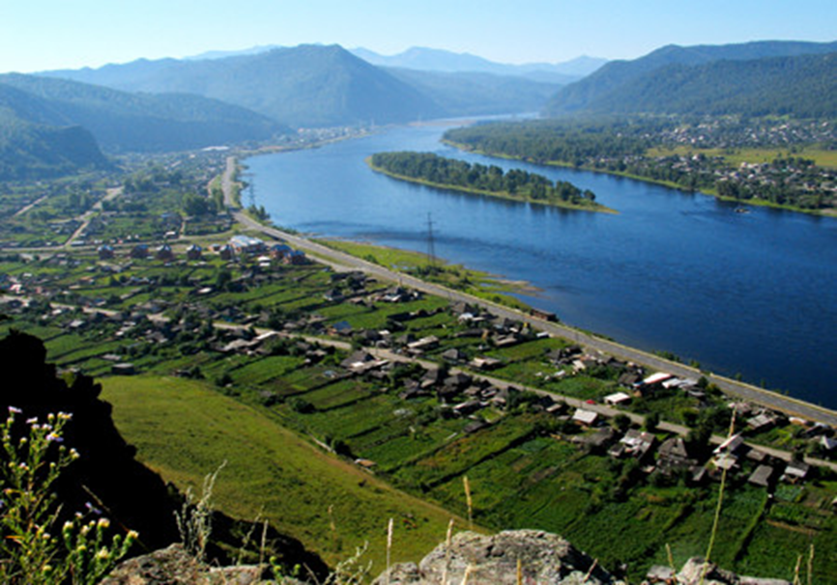

Газета распространяется бесплатно*

Орган издания Муниципальное образование «Сизинский сельсовет»
СЕГОДНЯ В НОМЕРЕ:
- Объявление . ………………………………………………………………………..………..…….…стр.2
- Распоряжение Сизинского сельского Совета депутатов «О созыве седьмой очередной сессии Совета депутатов» …………………………………………………………….........……...............…стр.3
- Проект Решения «О внесении изменений в Устав Сизинского сельсовета Шушенского района» .……....................................................................................................................................................…стр.4
- Проект Решения «Об утверждении отчета об исполнении бюджета МО «Сизинский сельсовет» за 2016 год ………………………………………………………………………… .……...................…стр.6

ОБЪЯВЛЕНИЕ!
В связи с административной необходимостью сообщаем, что 02.06.2020 на территории административного комплекса (стадион перед школой) состоятся публичные слушания:
1) В 13-30 состоятся публичные слушания по проекту решения Сизинского сельского Совета депутатов «О внесении изменений в Устав Сизинского сельсовета».
2) В 14-00 состоятся публичные слушания по проекту решения Сизинского сельского Совета депутатов об исполнении бюджета Сизинского сельсовета за 2019 год».
3) 14-30 Отчет главы Сизинского сельсовета Т. А. Коробейниковой, депутата районного Совета депутатов И. Н. Иванникова о проделанной работе за 2019 и начало 2020 года.
4) Отчет депутатов Сизинского сельского Совета депутатов 6 созыва о проделанной работе за полгода (декабрь 2019 г. – май 2020 г.).
В соответствии с требованиями Указа Губернатора Красноярского края о соблюдении предписаний и ограничений гражданами режима самоизоляции в период распространения коронавирусной инфекции (2019-nCoV) на территории Красноярского края все присутствующие должны быть в медицинской маске (ватно-марлевой повязке), перчатках.
Администрация Сизинского сельсовета

РОССИЙСКАЯ ФЕДЕРАЦИЯ
КРАСНОЯРСКИЙ КРАЙ ШУШЕНСКИЙ РАЙОН
СИЗИНСКИЙ СЕЛЬСКИЙ СОВЕТ ДЕПУТАТОВ

РАСПОРЯЖЕНИЕ

22.05.2020 с. Сизая № 8

«О созыве седьмой очередной сессии Совета депутатов».

1. В соответствии с решением Сизинского сельского Совета депутатов № 6-4-22 от 05.02.2020 «О плане работы Сизинского сельского Совета депутатов на 2020 год» созвать очередную сессию Сизинского сельского Совета депутатов на 03.06.2020 в 11 - 00 по адресу с. Сизая, ул. Ленина 86-«А» (кабинет главы Сизинского сельсовета).
2. Внести на рассмотрение Совета депутатов следующие вопросы:
2.1. Об утверждении отчета об исполнении бюджета МО «Сизинский сельсовет» за 2019 год.
2.2. Об утверждении отчета об исполнении бюджета МО «Сизинский сельсовет» за 2018 год.
2.3. Об утверждении отчета об исполнении бюджета МО «Сизинский сельсовет» за 2017 год.
2.4. Об утверждении отчета об исполнении бюджета МО «Сизинский сельсовет» за 2016 год.
2.5. О согласовании проекта решения «О внесении изменений в устав Сизинского сельсовета Шушенского района».
2.6. Об утверждении отчета главы Сизинского сельсовета о результатах деятельности за 2015 - 2018 год.
2.7. Об утверждении отчета главы Сизинского сельсовета о результатах деятельности за 2019 год.
2.8. Разное.
3. Провести внеочередную сессию Сизинского сельского Совета депутатов в соответствии с требованиями Указа Губернатора Красноярского края № 73 – уг от 31.03.2020 «Об ограничении посещения общественных мест гражданами (самоизоляции) на территории Красноярского края», о внесении изменений в Указ Губернатора Красноярского края от 31.03.2020 N 73-уг «Об ограничении посещения общественных мест гражданами (самоизоляции) на территории Красноярского края» от 13.04.2020 N 89-уг, постановления Правительства Красноярского края от 1 апреля 2020 года № 188-п "Об утверждении Порядка установления и соблюдения предписаний и ограничений гражданами режима самоизоляции в период распространения коронавирусной инфекции (2019-nCoV) на территории Красноярского края".

4. Настоящее распоряжение подлежит официальному опубликованию в газете «Сизинские вести», размещению на официальном сайте администрации Сизинского сельсовета.
5. Контроль за исполнением настоящего распоряжения оставляю за собой.

Председатель Сизинского сельского Совета депутатов: ________________ А.В. Злобин

РОССИЙСКАЯ ФЕДЕРАЦИЯ
КРАСНОЯРСКИЙ КРАЙ ШУШЕНСКИЙ РАЙОН
СИЗИНСКИЙ СЕЛЬСКИЙ СОВЕТ ДЕПУТАТОВ

ПРОЕКТ РЕШЕНИЕ

«О внесении изменений в Устав
Сизинского сельсовета Шушенского района»

В целях приведения Устава Сизинского сельсовета Шушенского района Красноярского края в соответствие с требованиями Федерального закона от 06.10.2003 № 131-ФЗ «Об общих принципах организации местного самоуправления в Российской Федерации», руководствуясь статьями 61, 62 Устава Сизинского сельсовета Шушенского района Красноярского края, Сизинский сельский Совет депутатов

РЕШИЛ:

- Внести в Устав Сизинского сельсовета Шушенского района Красноярского края следующие изменения:
  - в статье 7
– подпункт 1.15 пункта 1 изложить в следующей редакции:
« 1.15 дорожная деятельность в отношении автомобильных дорог местного значения в границах населенных пунктов поселения и обеспечение безопасности дорожного движения на них, включая создание и обеспечение функционирования парковок (парковочных мест), осуществление муниципального контроля за сохранностью автомобильных дорог местного значения в границах населенных пунктов поселения, организации дорожной деятельности в соответствии с законодательством Российской Федерации;»;
- в подпункте 1.24 пункта 1 слово «сбору» заменить словом «накоплению»;
- подпункт 1.30 пункта 1 изложить в следующей редакции:
«1.30 принятие в соответствии с гражданским законодательством Российской Федерации решения о сносе самовольной постройки, решения о сносе самовольной постройки или ее приведении в соответствие с предельными параметрами разрешенного строительства, реконструкции объектов капитального строительства, установленными правилами землепользования и застройки, документацией по планировке территории, или обязательными требованиями к параметрам объектов капитального строительства, установленными федеральными законами;»;
- в пунктах 3, 4 слово «полномочий» заменить словами «части своих полномочий по решению вопросов местного значения»;

- Контроль за исполнением Решения возложить на главу Сизинского сельсовета Коробейникову Татьяну Анатольевну.
- Действие подпункта 1.24 пункта 1 статьи 7 Устава сельсовета в редакции решения сельского Совета депутатов от № «О внесении изменений в Устав Сизинского сельсовета Шушенского района» приостановлено до 01.01.2021 г. в соответствии с Законом Красноярского края от 31.10.2019 № 8-3238 «О внесении изменений в статью 1 Закона края «О закреплении вопросов местного значения за сельскими поселениями Красноярского края» .
- Настоящее Решение о внесении изменений в Устав Сизинского сельсовета Шушенского района Красноярского края подлежит официальному опубликованию после его государственной регистрации и вступает в силу со дня официального опубликования.
Глава Сизинского сельсовета Шушенского района Красноярского края обязан опубликовать зарегистрированное Решение о внесении изменений и дополнений в Устав Сизинского сельсовета Шушенского района Красноярского края, в течение семи дней со дня его поступления из Управления Министерства юстиции Российской Федерации по Красноярскому краю.

Председатель Сизинского сельского
Совета депутатов: ____________________________ А. В. Злобин

Глава Сизинского сельсовета:_________________ Т.А. Коробейникова

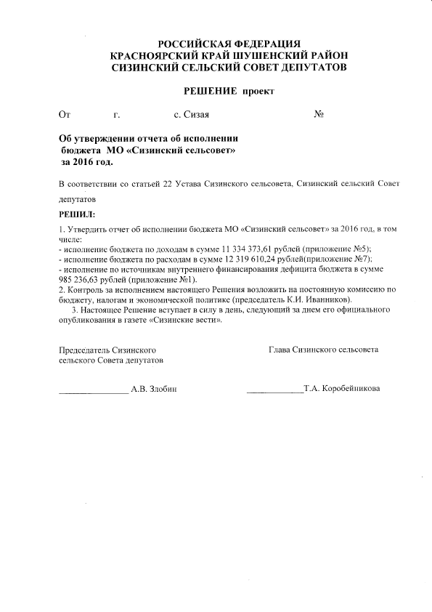

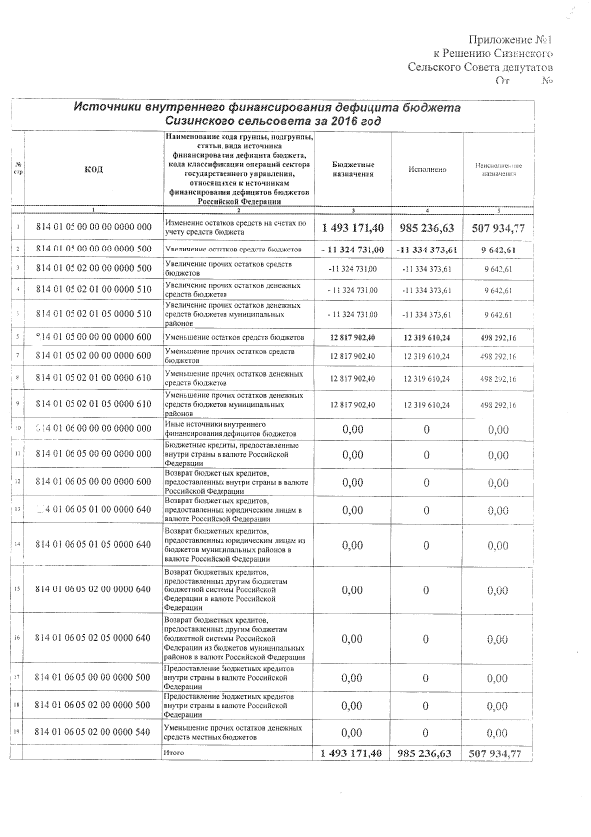

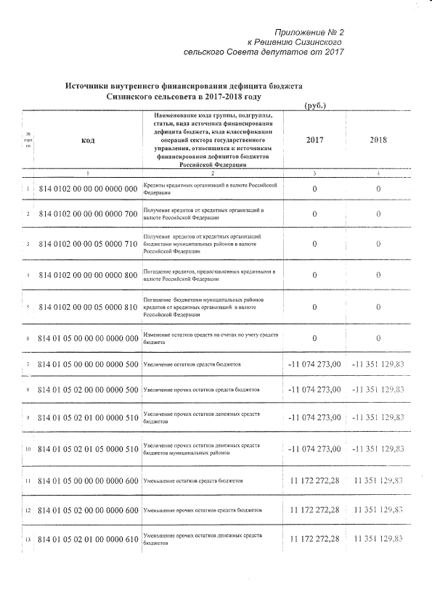

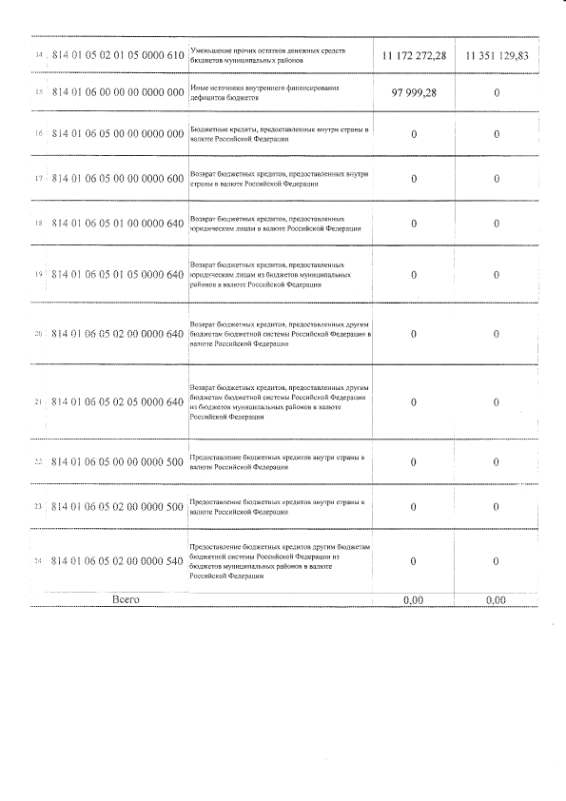

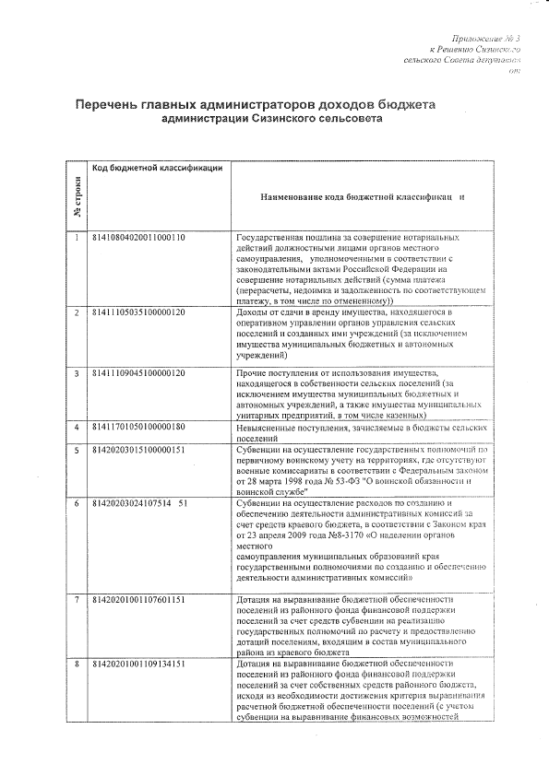

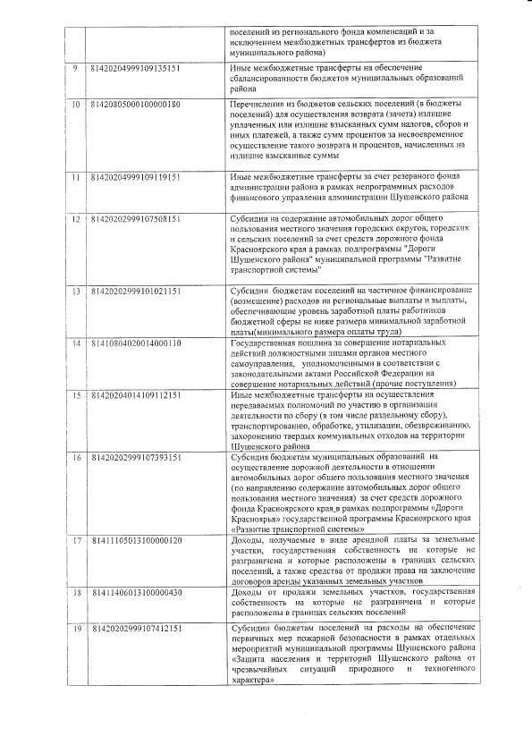

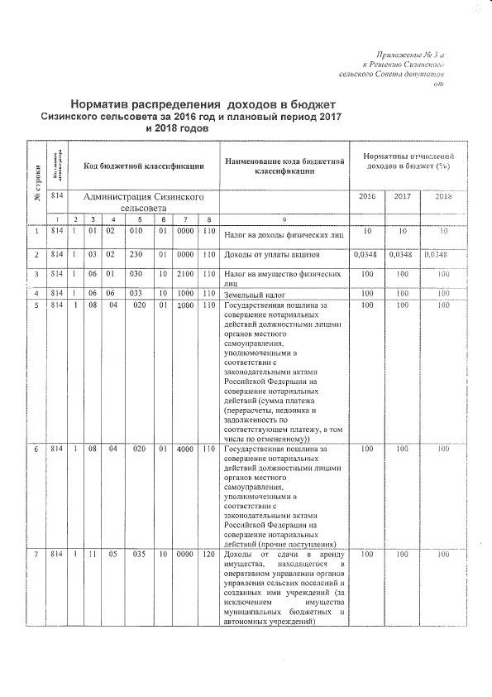

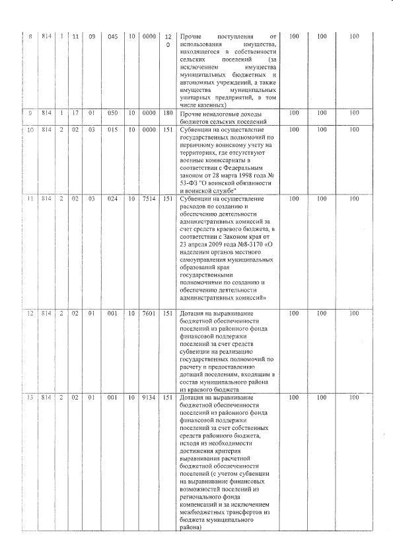

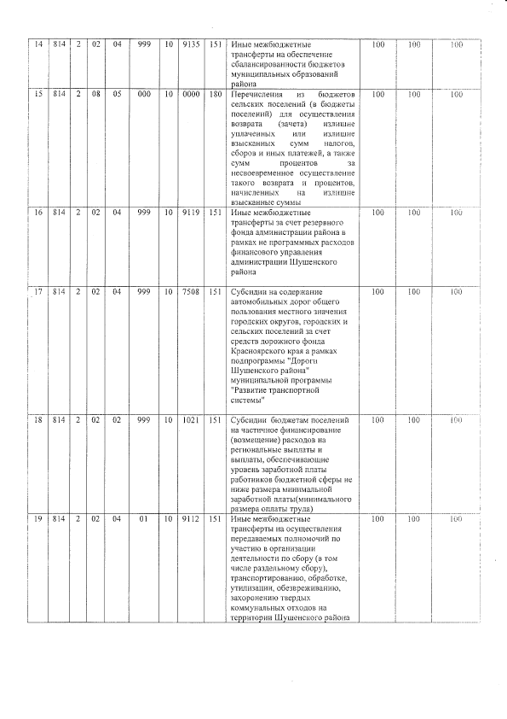

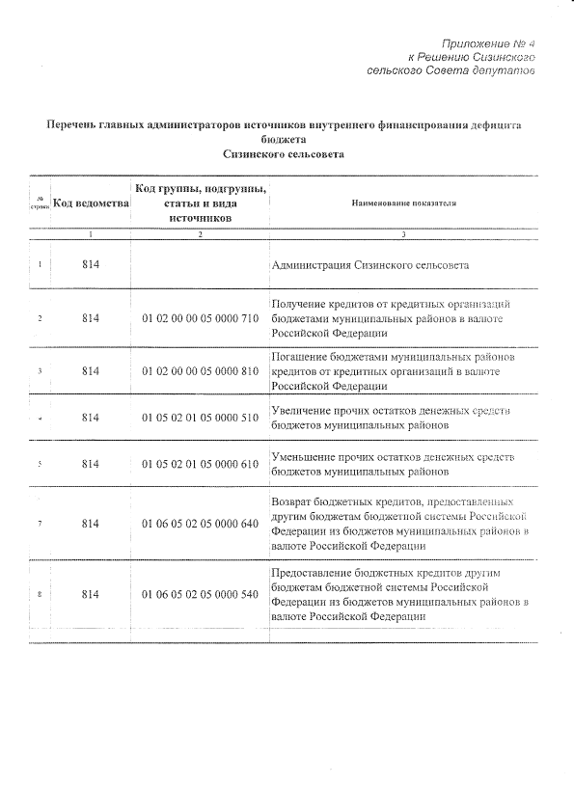

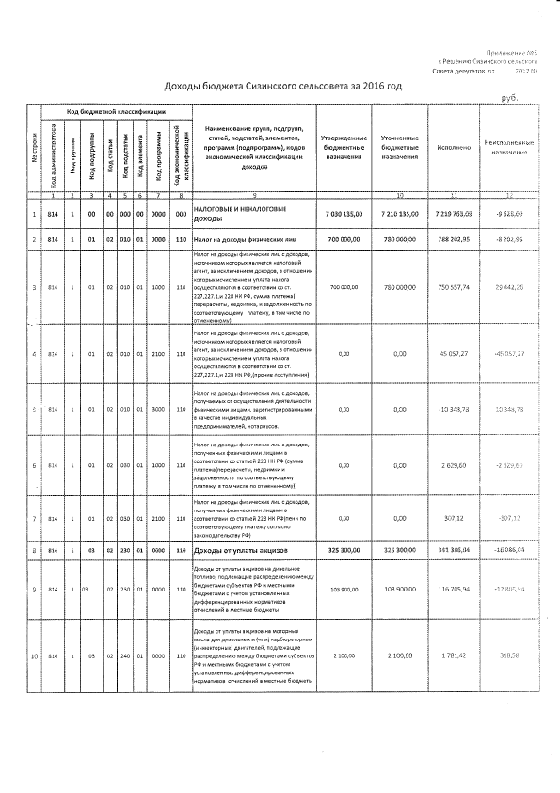

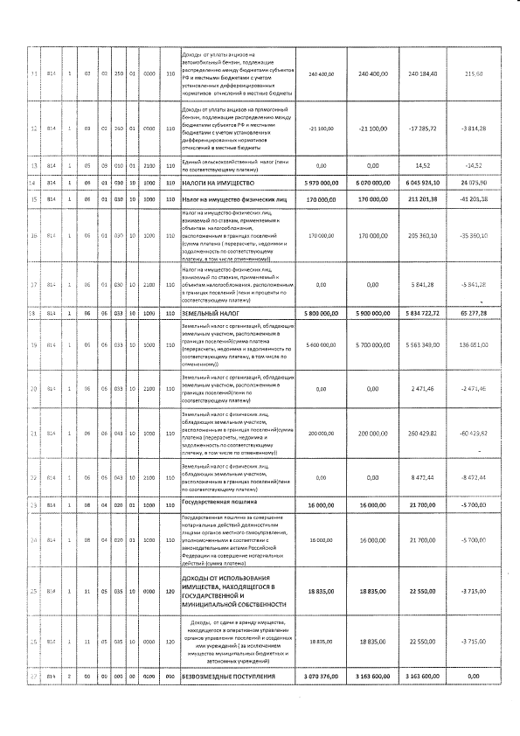

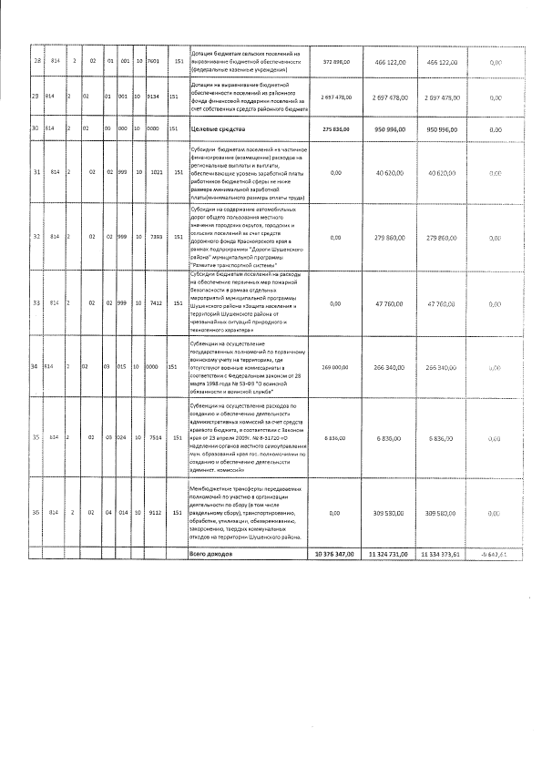

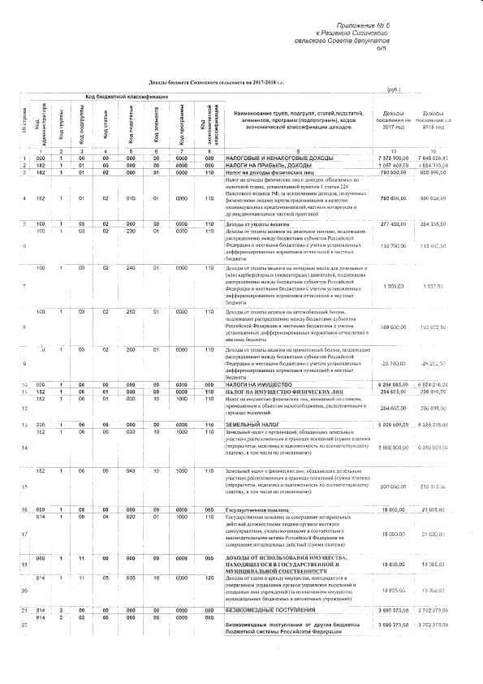

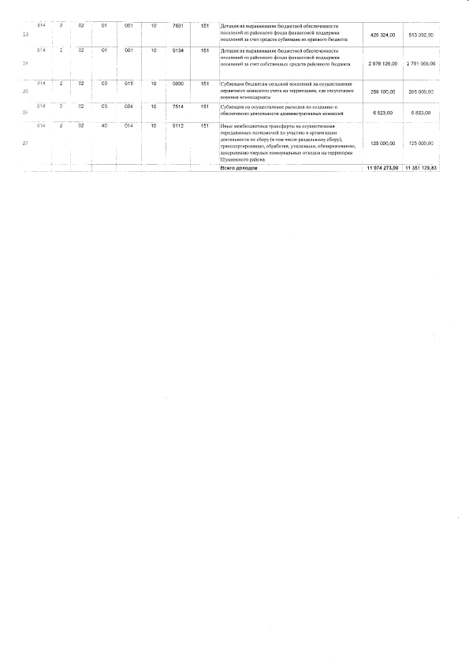

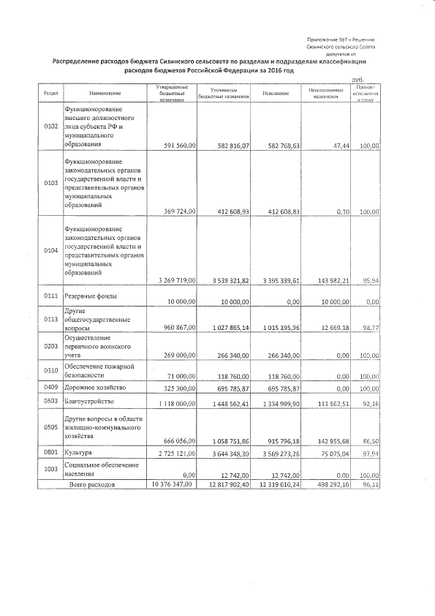

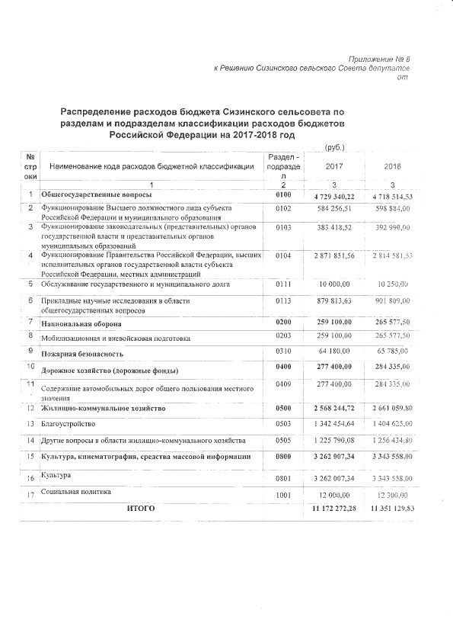

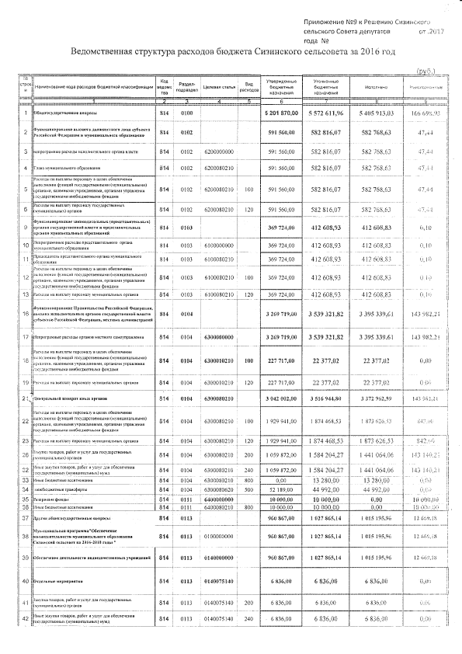

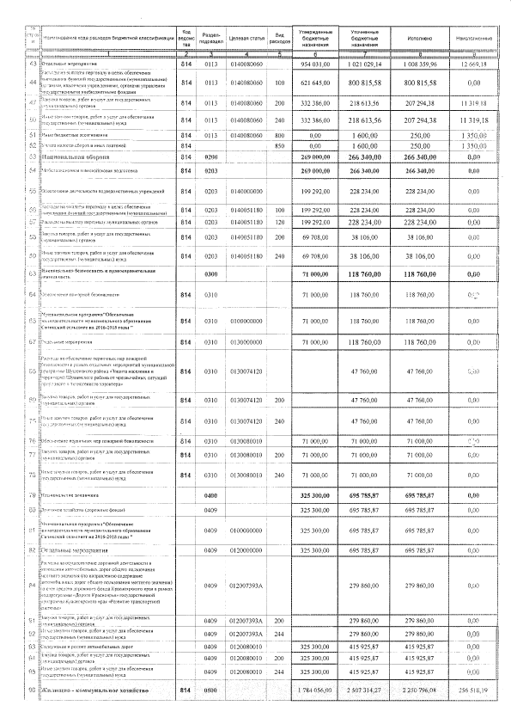

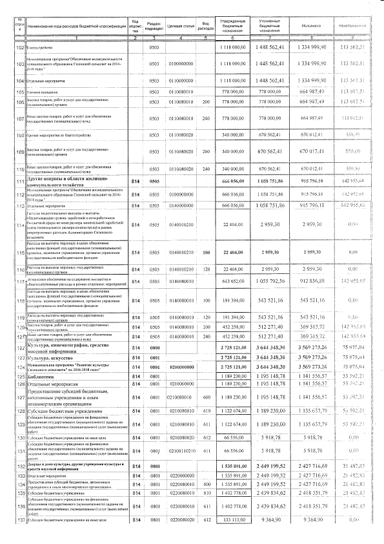

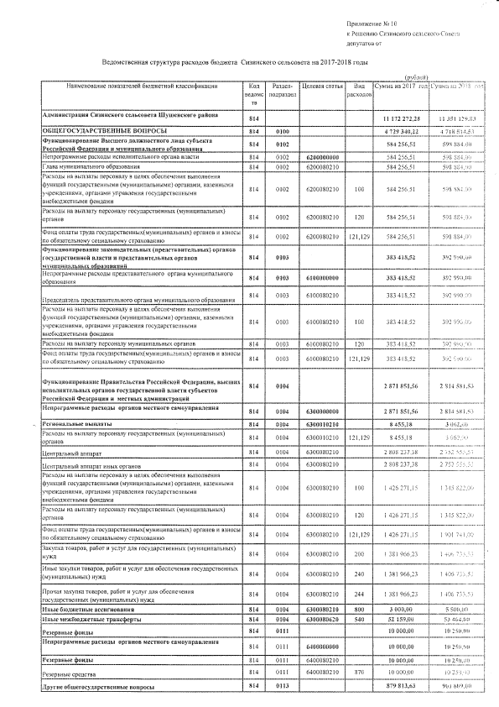

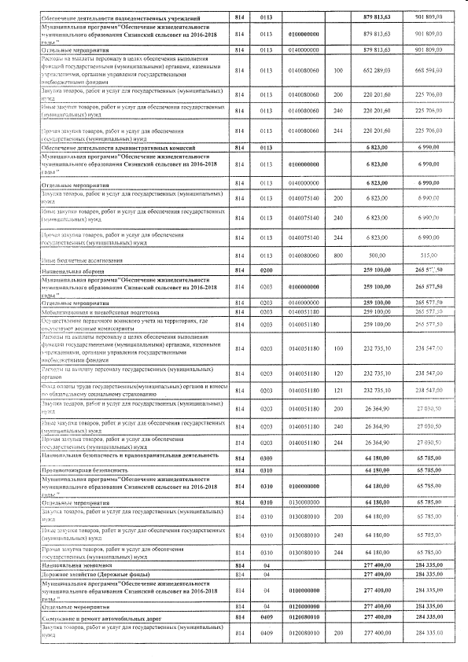

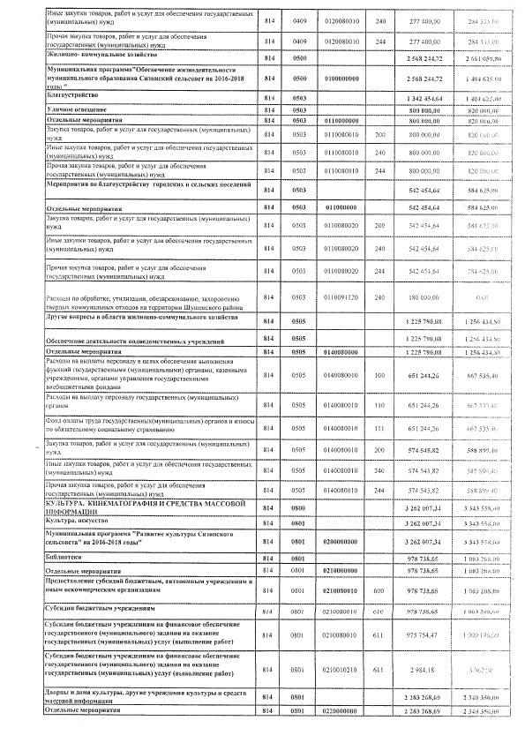

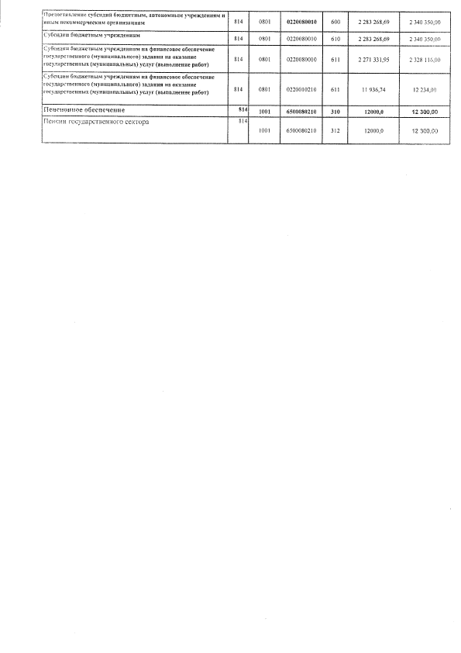

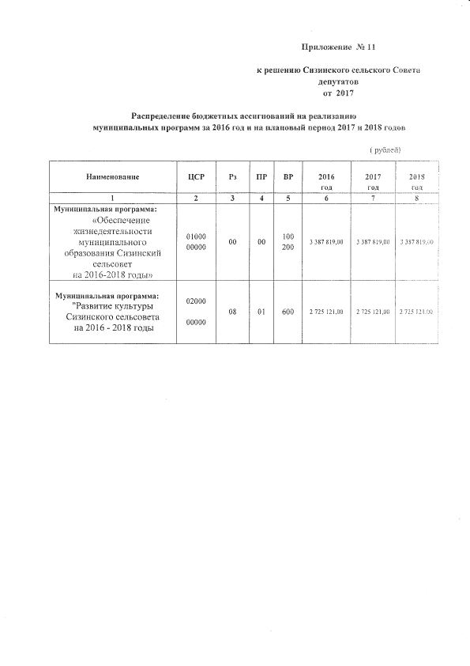

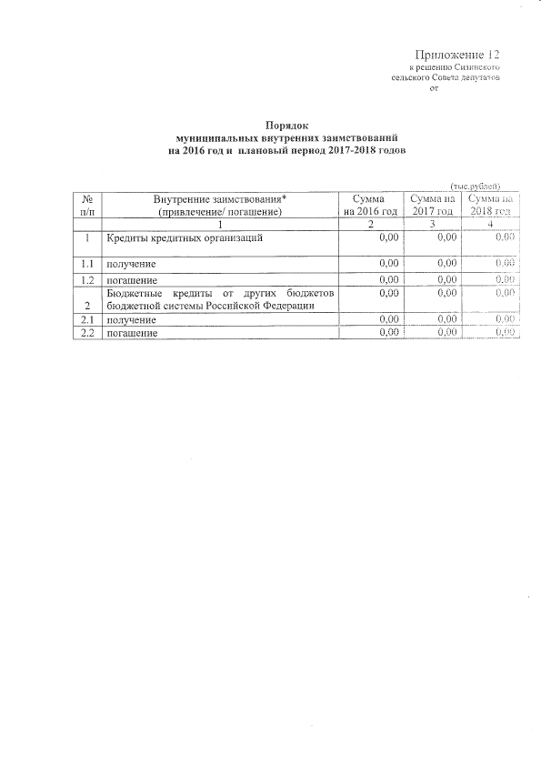

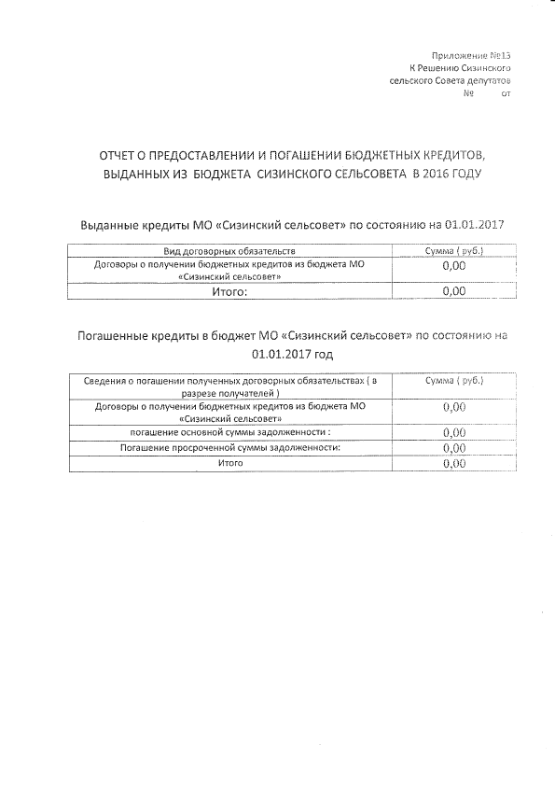

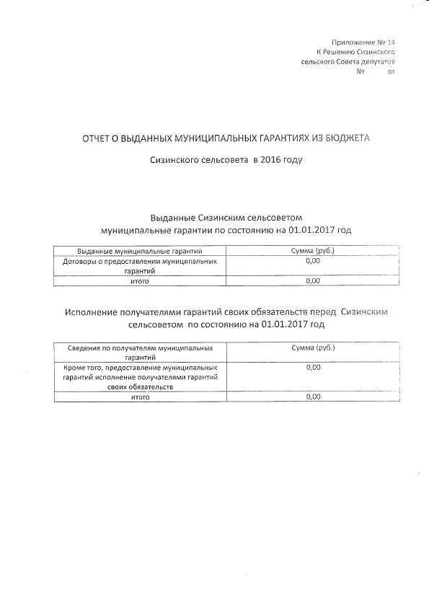

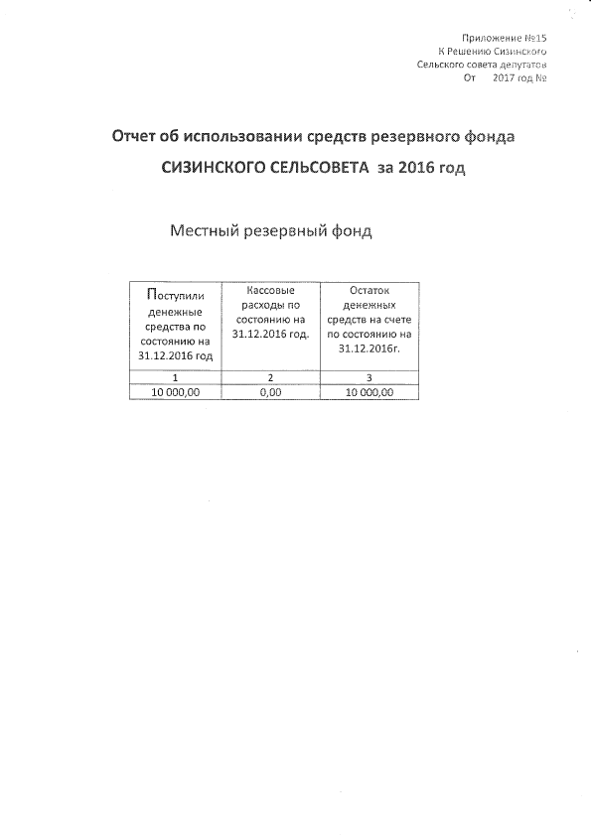

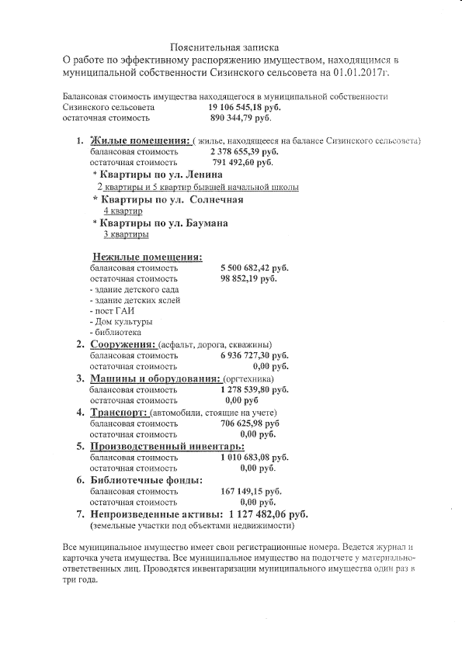

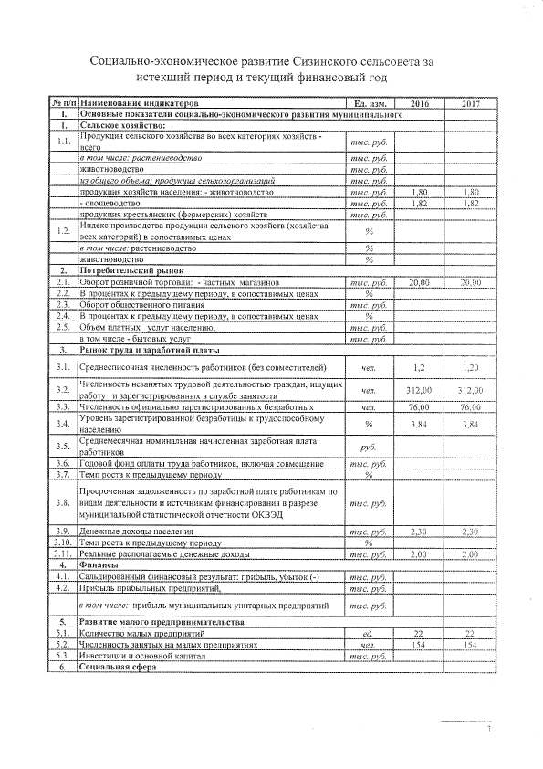

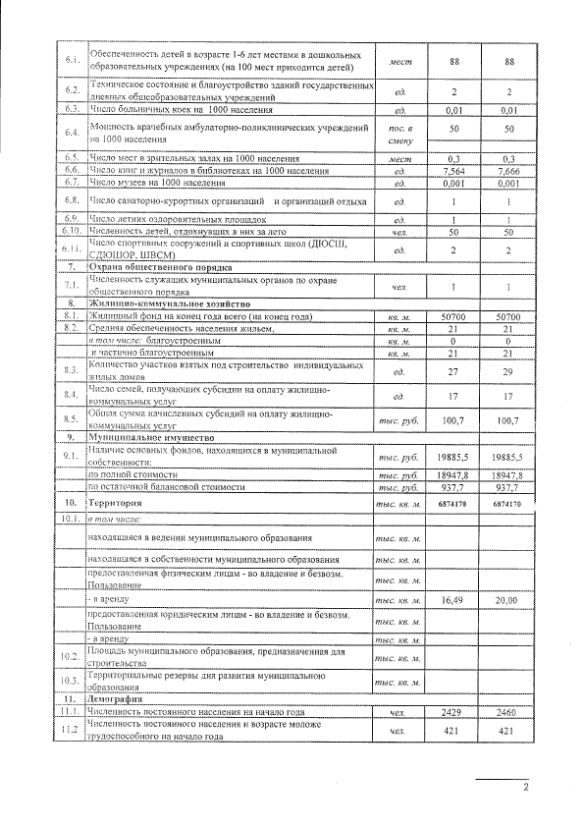

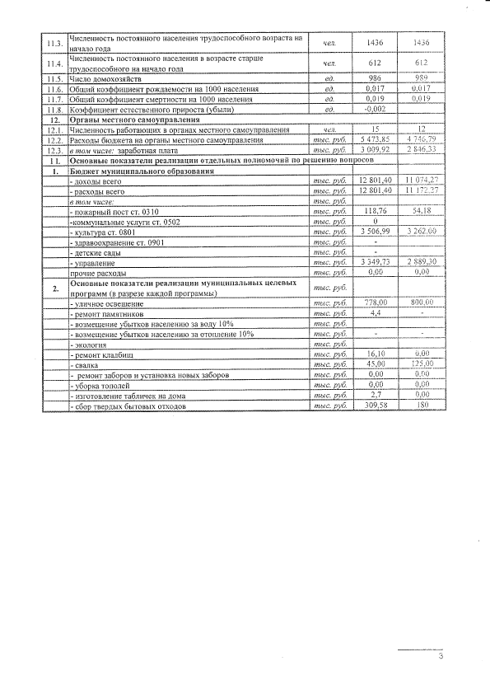

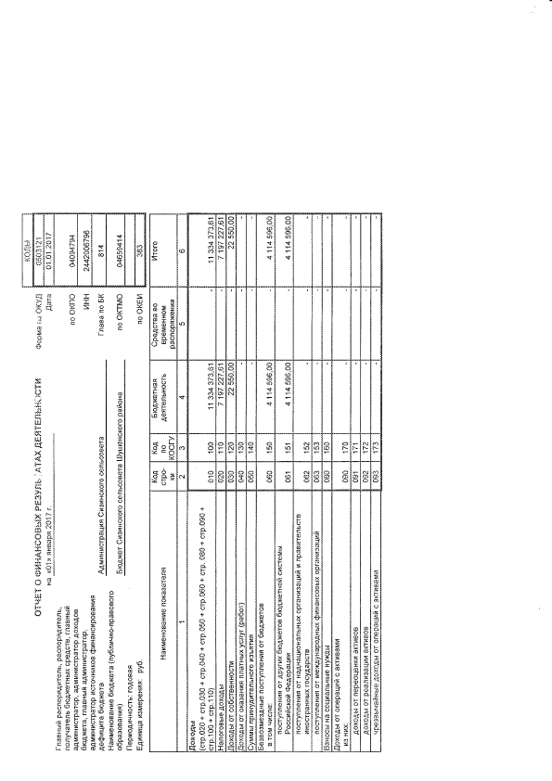
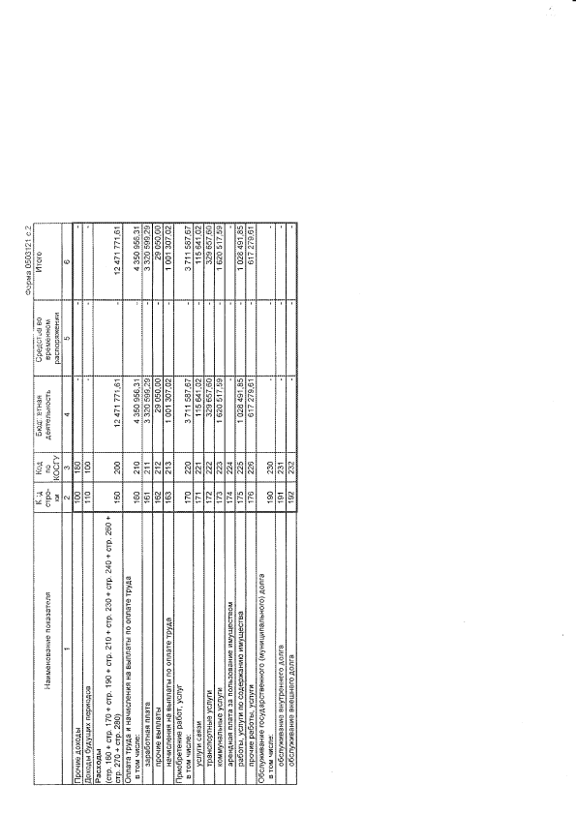

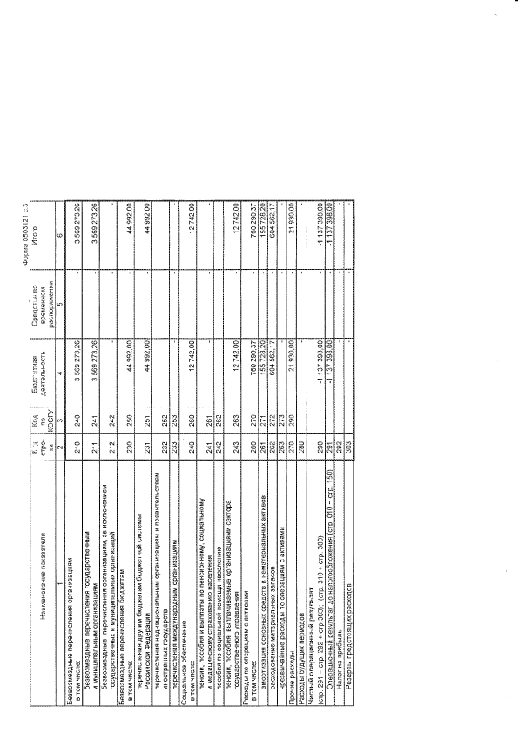

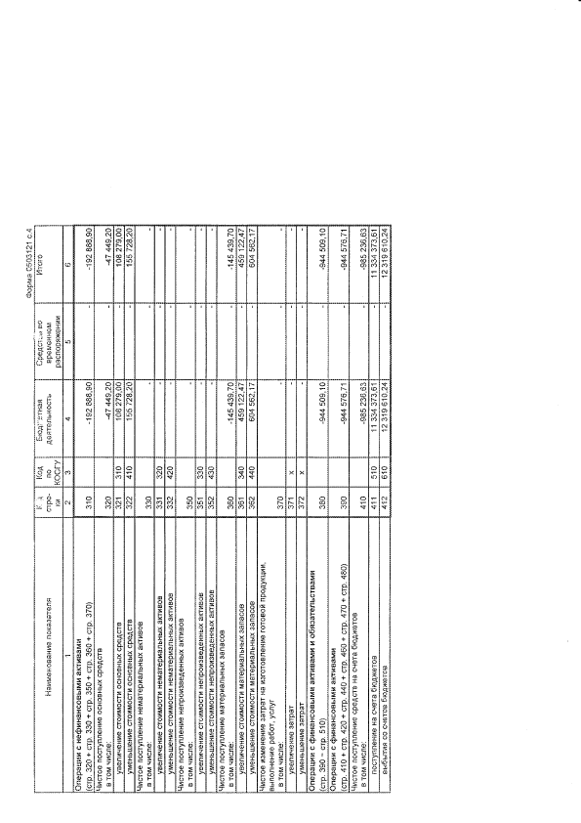

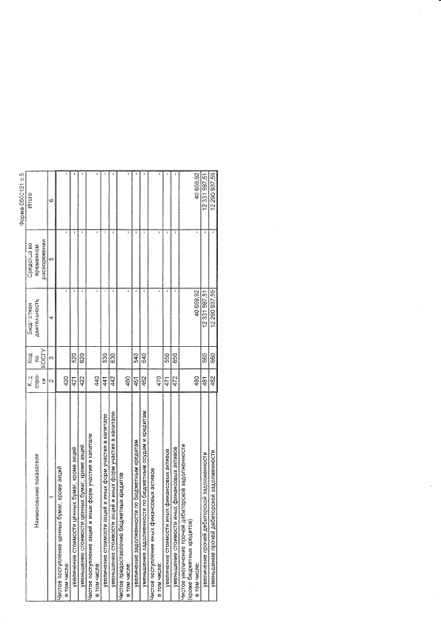

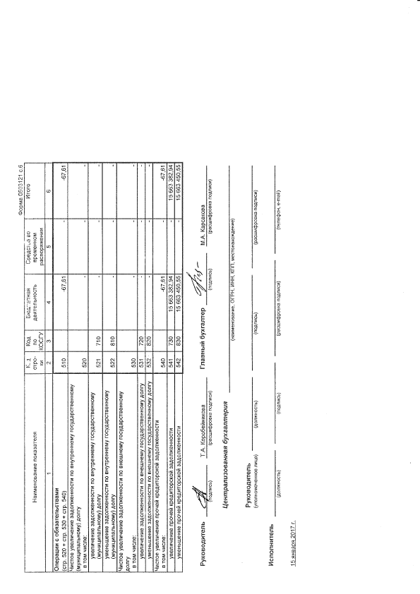

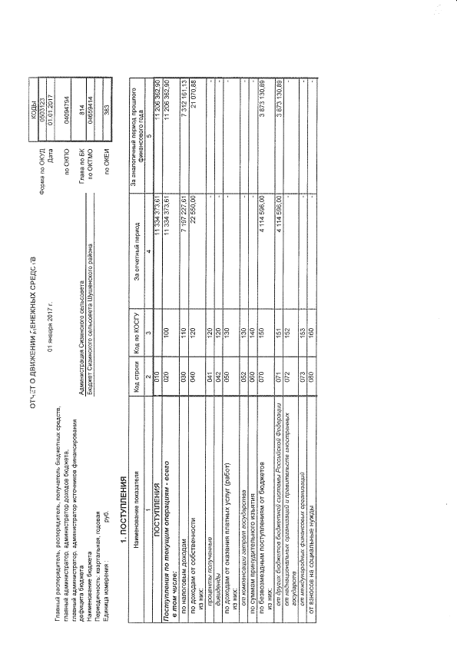

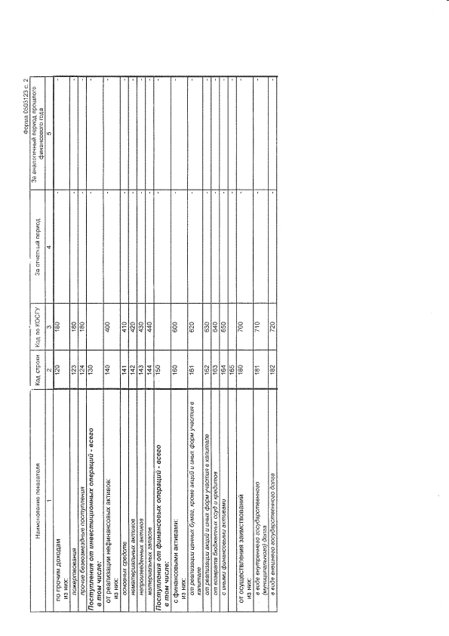

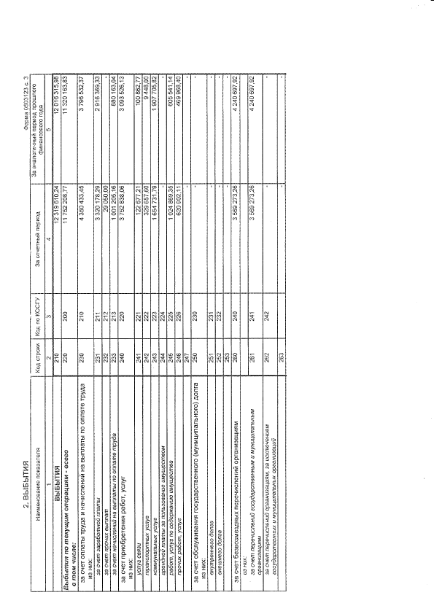

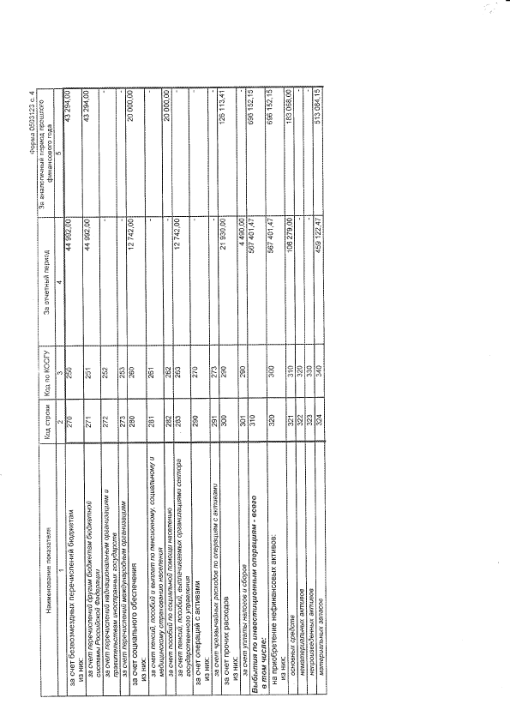

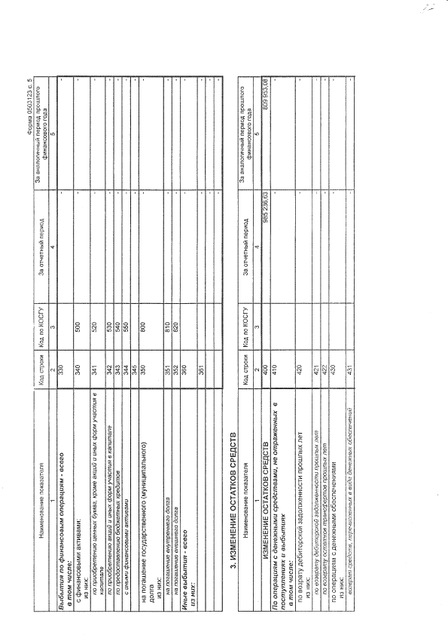

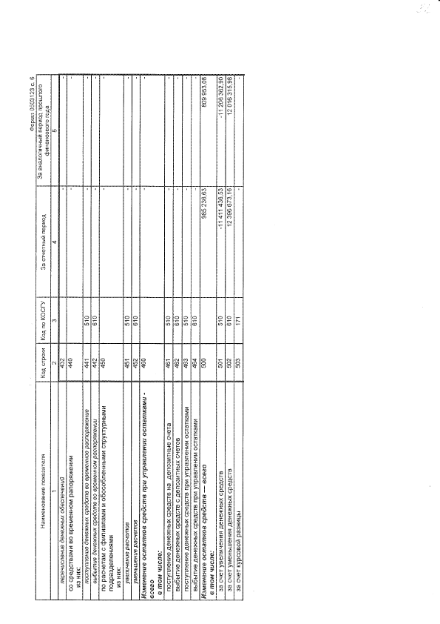

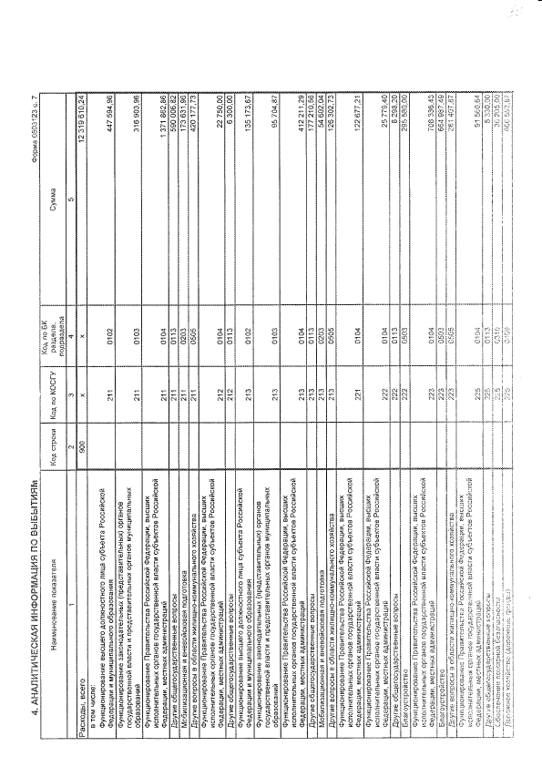

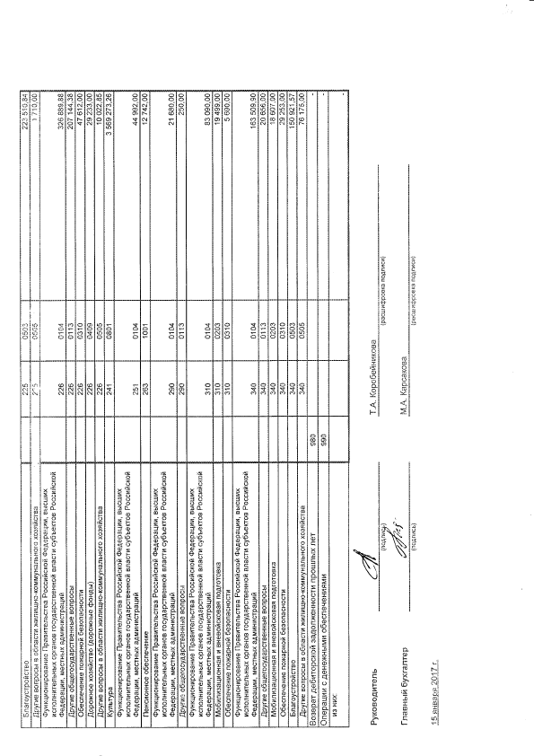

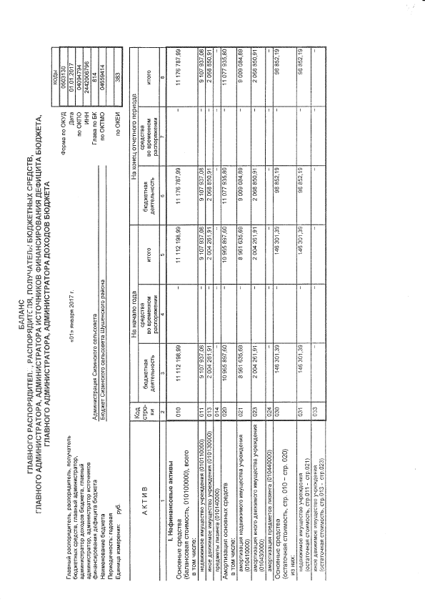

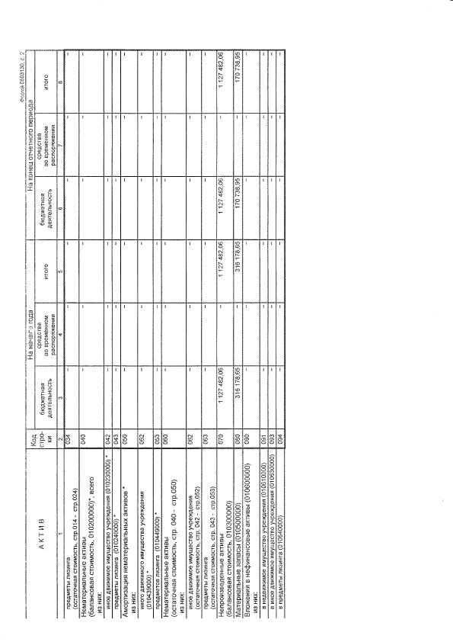

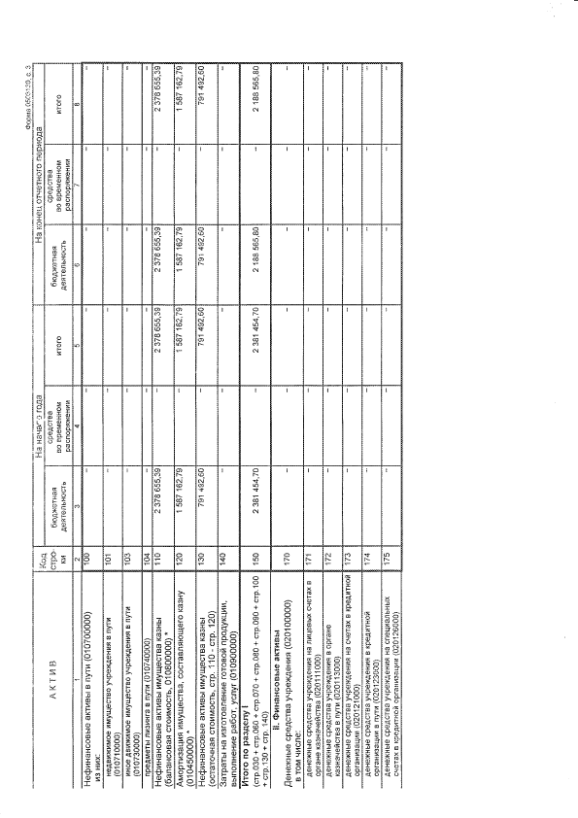

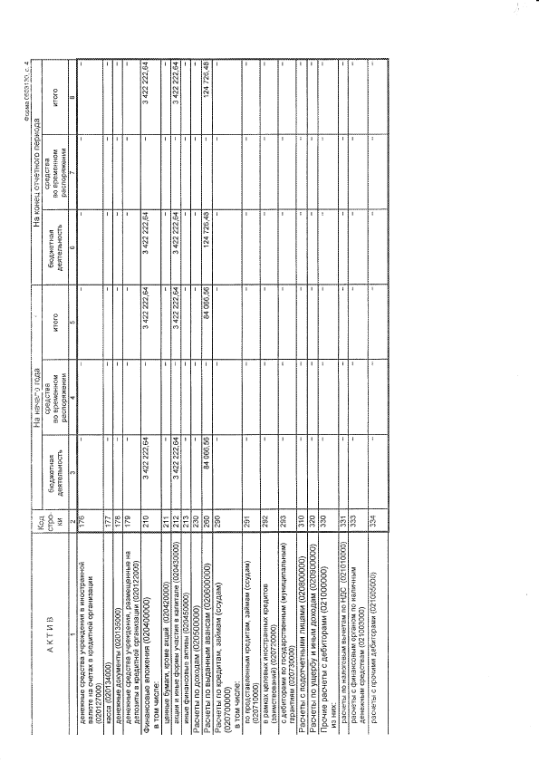

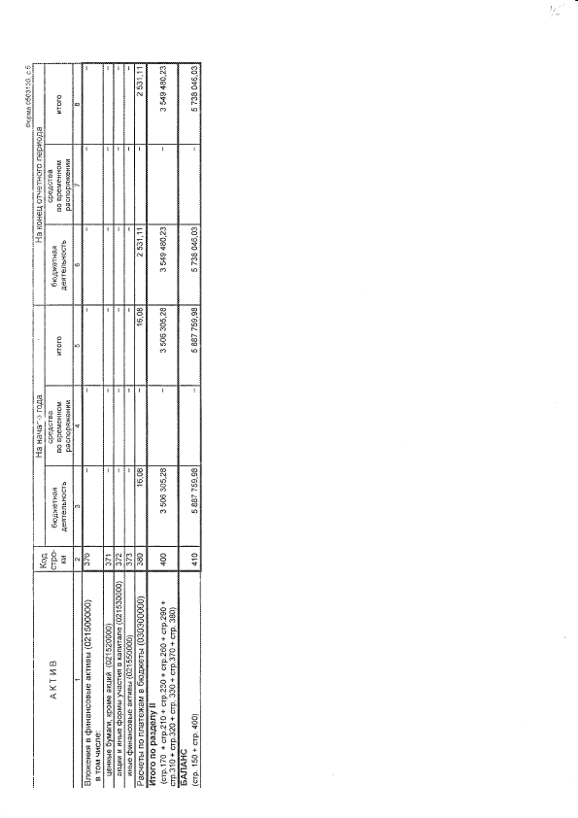

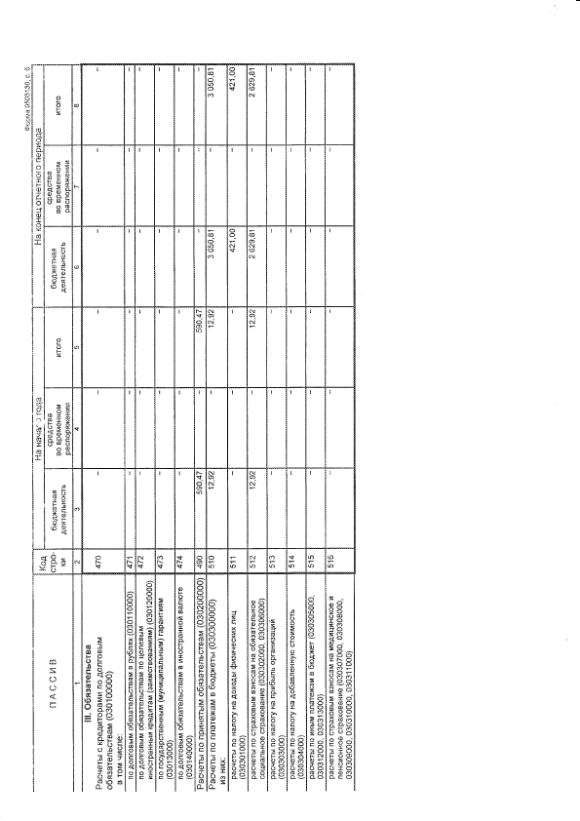

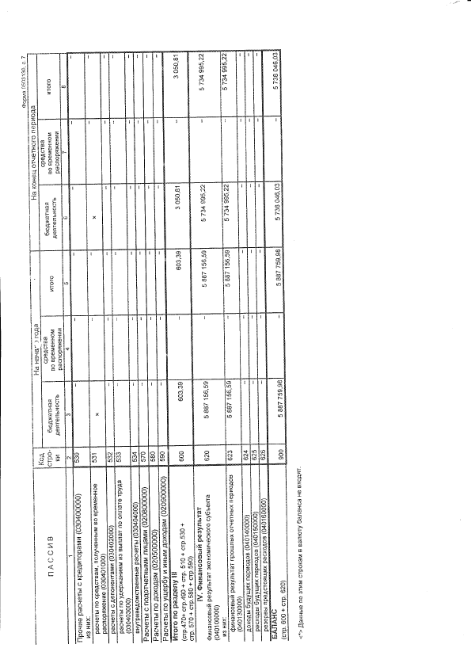

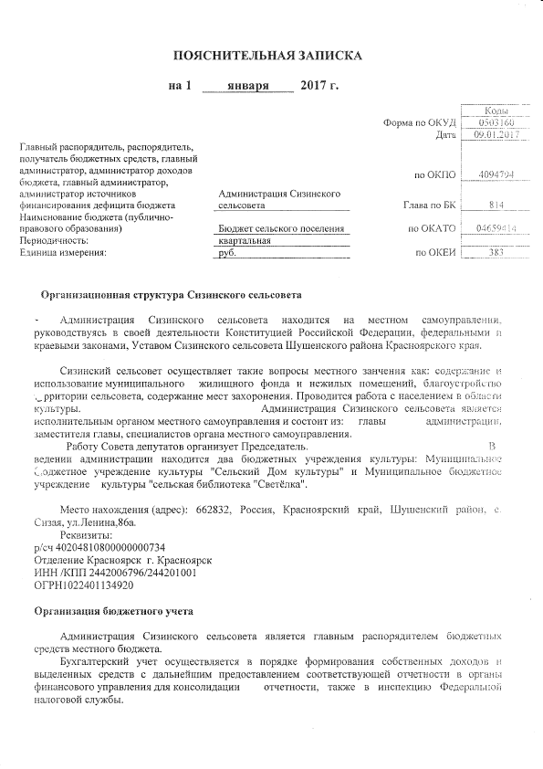

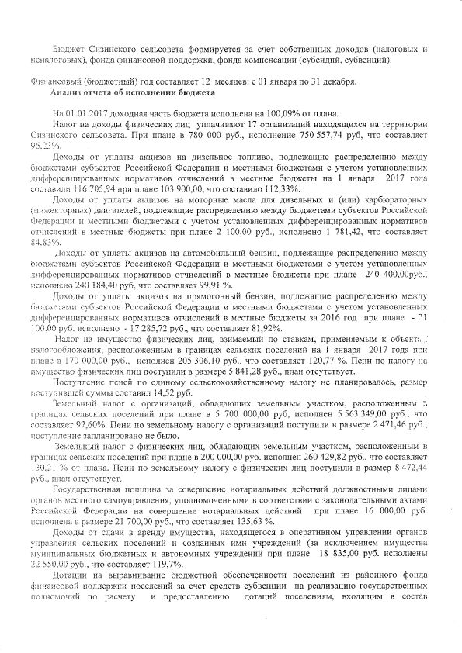

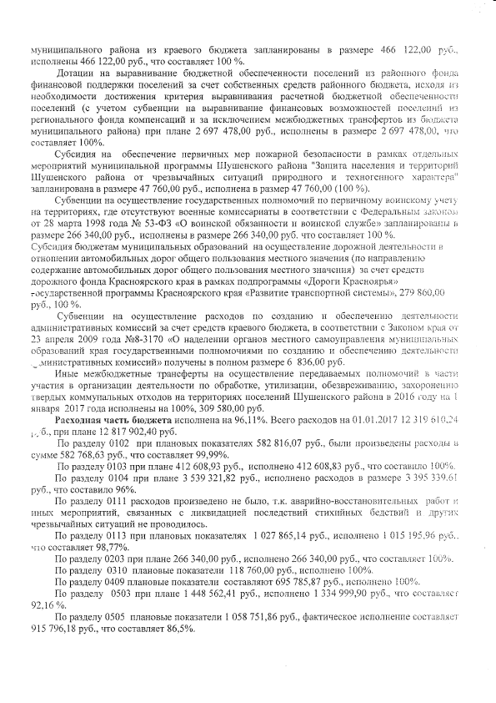

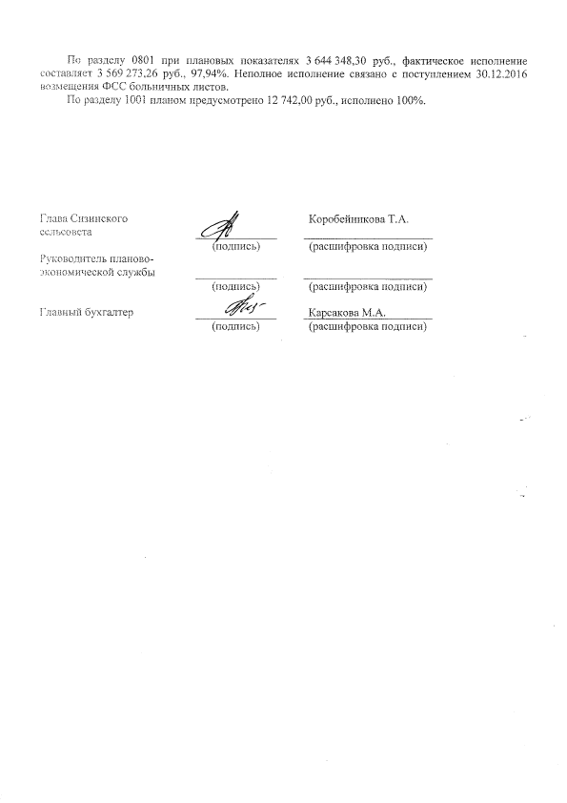

Учредитель: Администрация Сизинского сельсовета | Адрес: 662732, Красноярский край, Шушенский р-н, с. Сизая, ул. Ленина, 86-а Тел. 8(39139)22-6-71, факс: 8(39139) 22-4-31 | Издание утверждено 3.04.2008 г. тиражом в 500 экземпляров.

